附件2

罗湖区预拌混凝土专业承包资质核准业务

办事指南

一、申请主体
注册地为罗湖区的预拌混凝土生产企业
二、申请条件
具有法人资格的预拌混凝土生产企业具备满足《建筑业企业资质标准》中总则二和预拌混凝土专业承包资质标准要求的企业资产、主要人员和技术装备，详见附录1。
三、申请材料
（一）新申请（首次申请）
1.《建筑业企业资质申请表》，详见附录2；
2.建筑业企业资质申报材料承诺书，详见附录3；
3.《企业法定代表人声明》，详见附录4；
4.办公场所证明，属于自有产权的出具产权证；属于租用或借用的，出具出租（借）方产权证和双方租赁合同或借用协议；
5.标准要求的技术装备购置发票；
6.企业章程（含原企业和新企业）；
7.企业技术负责人职称证书、简历、基本情况及业绩表；
8.中级及以上职称人员的职称证书；
9.混凝土试验员的职业培训合格证书或职业技能证书。
（二）延续（延期）
1.《建筑业企业资质申请表》，详见附录2；
2.建筑业企业资质申报材料承诺书，详见附录3；
3.《企业法定代表人声明》，详见附录4；
4.办公场所证明，属于自有产权的出具产权证；属于租用或借用的，出具出租（借）方产权证和双方租赁合同或借用协议；
5.标准要求的技术装备购置发票；
6.前一年度或当期合法的财务报表；
7.企业技术负责人职称证书、简历、基本情况及业绩表；
8.中级及以上职称人员的职称证书；
9.混凝土试验员的职业培训合格证书或职业技能证书。
（三）证书信息变更
1.《企业法定代表人声明》，详见附录4；
2.建筑业企业资质证书变更、遗失补办申请审核表，详见附录5。
四、申办程序
（一）申请。企业登录广东建设信息网“三库一平台”管理信息服务系统进行网上填报，并在网上生成申请表。同时，企业在网上按照资质申办平台提示将附件申请材料电子文档一并上传系统。
（二）受理。主管部门受理人员对企业申请材料进行审核，申请企业符合申请资格，且材料齐全、格式规范、符合法定形式的，予以受理；申请企业不符合申请资格或材料不齐全、不符合法定形式的，不予受理。
（三）承办。主管部门承办人员核查企业申请材料，相关材料符合预拌混凝土专业承包资质标准条件审查要求的，组织行业专家现场核查申请企业资质条件，审查要求详见附录6。
（四）审查。主管部门审查人员对企业申请材料与现场核查材料进行实质性审查（审查申请企业是否具有满足预拌混凝土专业承包资质标准要求的资产、主要人员、技术装备），作出准予许可或不予许可的初审意见。
（五）决定。主管部门审批人员对审查意见进行复查（复查申请企业是否具有满足预拌混凝土专业承包资质标准要求的资产、主要人员、技术装备），出具审批意见，并对该项资质审批结果进入下一步公示环节。
（六）制证。主管部门文书制作人员根据审批和公示意见情况，进行文书和电子证书制作。公示意见如为“同意”，公示期满后由主管部门制作相关文书；公示意见如为“不同意”，企业可在公示期内根据规定提出陈述申请，未提出陈述的申请，将在公示期满后制作相关文书。
（七）送达。申请企业登录“三库一平台”下载打印文书和电子证书。
五、网上办理流程
（一）新申请、延续办理流程

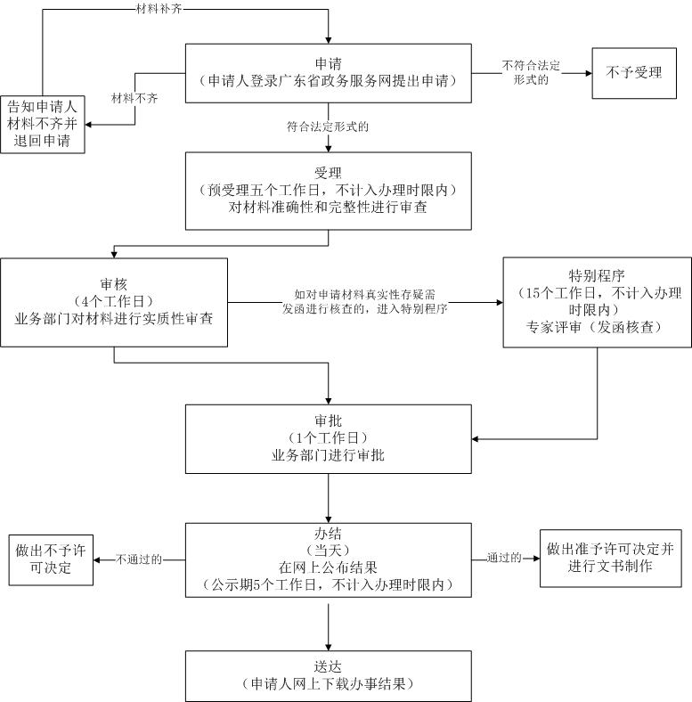

（二）企业名称、注册地址、法定代表人变更办理流程

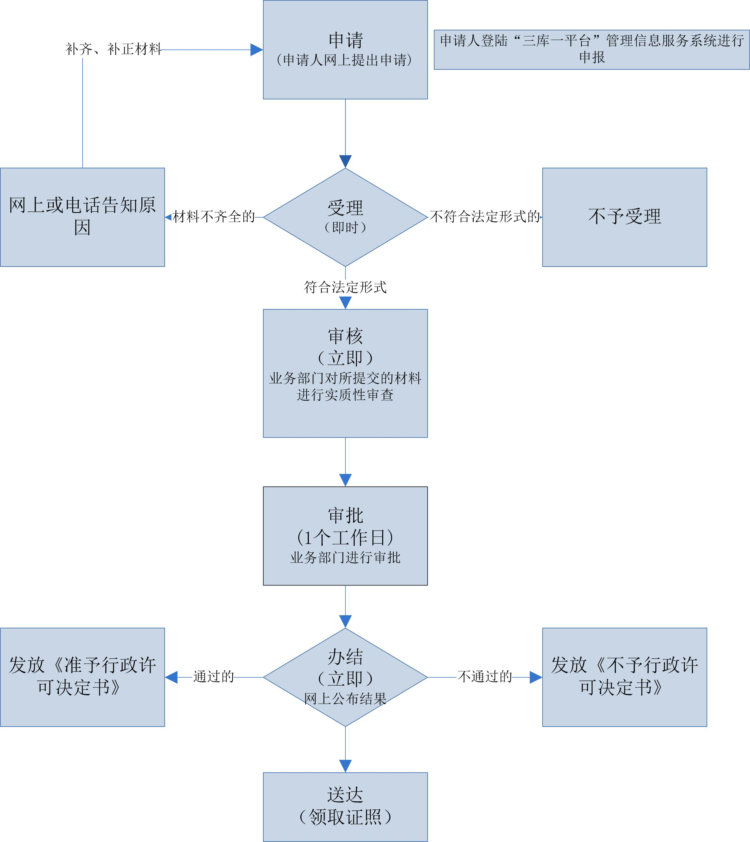
附录1
预拌混凝土专业承包资质标准

一、资质标准
1 企业资产
净资产2500万元以上。
2 企业主要人员
（1）技术负责人具有5年以上从事工程施工技术管理工作经历，且具有工程序列高级职称或一级注册建造师执业资格。实验室负责人具有2年以上混凝土实验室工作经历，且具有工程序列中级以上职称或注册建造师执业资格。
（2）工程序列中级以上职称人员不少于4人。混凝土试验员不少于4人。
3 技术装备
具有以下机械设备：
（1）120立方米/小时以上混凝土搅拌设备1台，并具有混凝土试验室；
（2）混凝土运输车10辆；
（3）混凝土输送泵2台。

二、承包工程范围
可生产各种强度等级的混凝土和特种混凝土。
附录2

建筑业企业资质申请表

企申报企业： （公章）
填填报日期： 年 月 日

填表须知

一、本表适用于建筑业企业申请资质及核定、换证、增项、升级和资质延续。
二、本表要求用计算机打印，不得涂改。
三、本表第一至第十一部分由企业填写。企业应如实逐项填写，不得有空项。
四、本表数字均使用阿拉伯数字；除万元、百分数保留一位小数外，其余均为整数。
五、本表中带□的位置，用√选择填写。
六、本表在填写时如需加页，一律使用A4（210mm 297mm）型纸。
七、本表须附有关附件材料。附件材料按“企业法人营业执照、现有资质证书正副本、企业章程、法定代表人、技术负责人资料、财务资料、代表性工程的合同及质量验收、安全评估资料、中级及以上职称人员、现场管理人员和技术工人资料及其它资料”的顺序分册装订。

企业申请资质类别和等级

现有资质等级
及首次批准时间
申  请  类  型 | 首次申请□ 增项□ 升级□ 重新核定□ 延续□  跨省变更□ 吸收合并、企业合并（吸收合并及新设合并）□  企业全资子公司间重组分立□ 国有企业改制重组、分立□  企业外资退出□ 资质换证□
本企业申请建筑业企业资质
1. 类别 级 |  | 2. 类别 级 | 3. 类别 级
4. 类别 级 |  | 5. 类别 级 | 6. 类别 级
法定代表人签字： （公章）

年 月 日

初审部门审查意见（特级企业除外）
指标  类别 | 序号 | 考核指标 |  |  |  |  | 审查标准 | 审查认定值 | 达标情况
资产与技术装备 | 1 | 净资产
资产与技术装备 | 2 | 机械设备
资产与技术装备 | 3 | 其他申请条件（是否越级申请等）
主要  人员 | 4 | 技术负责人
主要  人员 | 5 | 注册建造师 |  | 专业
主要  人员 | 5 |  |  | 专业
主要  人员 | 5 |  |  | 专业
主要  人员 | 5 |  |  | 专业
主要  人员 | 6 | 中级及以上职称人员
主要  人员 | 6 | 现场管理人员
主要  人员 | 6 | 技术工人
业绩  指标 | 10 | 代表工程业绩 | 代表工程1
业绩  指标 | 10 | 代表工程业绩 | 代表工程2
业绩  指标 | 10 | 代表工程业绩 | 代表工程3
业绩  指标 | 10 | 代表工程业绩 | 代表工程4
业绩  指标 | 10 | 代表工程业绩 | 累计完成数
诚信记录 |  | 是否存在违反《建筑业企业资质管理规定》第二十三条的行为 |  |  |  |  |  | □是 □否
复印件与原件核对一致 |  |  |  |  | □是 □否 | 核对人签字
（此栏内应填写明确意见）
负责人签字：
单位盖章：
年 月 日
注：1.单位的印章应为本单位公章或行政许可专用章，单位内设机构印章无效；
2.申报住房城乡建设部许可资质的，每项资质填写一张审核表。

企业法定代表人声明

本人 （法定代表人） （身份证号码）郑重声明：
本企业此次填报的《建筑业企业资质申请表》及附件材料的全部数据、内容是真实的，本企业申请前一年内不存在《建筑业企业资质管理规定》第二十三条所列违法行为，同样我在此所做的声明也是真实有效的。我知道隐瞒有关真实情况和填报虚假资料是严重的违法行为，此次资质申请提供的资料如有虚假，本企业及本人愿接受住房城乡建设行政主管部门及其他有关部门依据有关法律法规给予的处罚。

企业法定代表人：（签字） （公章）

年 月 日
一、企业基本情况
企业名称
企业注册地址 | 省（自治区、直辖市） （市、州、盟） （区、市、旗）
企业注册地址 | （路、道、巷、乡、镇） 号（村） |  |  | 邮政编码
企业详细地址 | 省（自治区、直辖市） 地区（市、州、盟） 县（区、市、旗）
企业详细地址 | 街（路、道、巷、乡、镇） 号（村） |  |  |  | 邮政编码
营业执照注册号 |  |  | 组织机构代码
企业类型 |  |  | 建立时间 |  | 年 月 日
联系电话 |  |  | 传 真
企业网址 |  |  | 电子信箱
法定代表人 |  | 职务 |  |  | 职称
企业经理 |  | 职务 |  |  | 职称
总工程师 |  | 职务 |  |  | 职称
施工安全生产许可证编号 |  |  | 有效期至

企业主要人员状况 | 从业人员年末人数 人；年末离退休人员 人
企业主要人员状况 | 从业人员年平均人数 人；其中：管理人员 人
企业主要人员状况 | 注册人员
企业主要人员状况 | 总数 人
企业主要人员状况 | 其中 | 一级注册建造师 人 |  |  | 二级注册建造师 人
企业主要人员状况 | 其中 | 其他注册人员 人
企业主要人员状况 | 中级及以上职称人员
企业主要人员状况 | 总数 人
企业主要人员状况 | 其  中 |  | 高级职称 人 |  | 中级职称 人
企业主要人员状况 | 现场管理人员
企业主要人员状况 | 总数 人
企业主要人员状况 | 其  中 |  | 施工员 人 |  | 造价员 人
企业主要人员状况 |  |  | 质量员 人 |  | 劳务员 人
企业主要人员状况 |  |  | 安全员 人 |  | 测量员 人
企业主要人员状况 |  |  | 机械员 人 |  | 试验员 人
企业主要人员状况 |  |  | 资料员 人 |  | 标准员 人
企业主要人员状况 |  |  | 材料员 人
企业主要人员状况 | 技术工人
企业主要人员状况 | 总数 人
企业主要人员状况 | 其  中 |  | 自有技术工人 人 |  |  | 全资或控股劳务企业技术工人 人
企业主要人员状况 |  |  | 中级工及以上 人
企业  财务状况 | 注册资本 |  |  | 万元 |  | 其中：
企业  财务状况 | 资产总额 |  |  | 万元 |  | 国有资本 | 万元
企业  财务状况 | 固定资产 |  |  | 万元 |  | 法人资本 | 万元
企业  财务状况 | 流动资产 |  |  | 万元 |  | 个人资本 | 万元
企业  财务状况 | 负债总额 |  |  | 万元 |  | 港澳台商资本 | 万元
企业  财务状况 | 净资产 |  |  | 万元 |  | 外商资本 | 万元
企业  财务状况 | 港澳台投资方 |  |  | □香港 □澳门  □台湾 |  | 外商投资方 | 国
设  备 | 机械设备总台数 |  |  | 台（件） |  | 机械设备总功率 | 千瓦
设  备 | 机械设备原值 |  |  | 万元 |  | 技术装备净值 | 万元
设  备 | 动力装备率 |  |  | 千瓦/人 |  | 技术装备率 | 万元/人
厂房 | 企业自有厂房面积 |  |  | 平方米 |  | 企业租赁厂房面积 | 平方米
注：1.企业类型按营业执照相关内容填写；
2.本表所有数据项不得有空项，如无数据填写，应该在数据项填空处用“无”表示；
3.港澳台投资方、外商投资方、港澳台商资本、外商资本等栏内资企业不需要填写。
二、企业简介
注：本简介可复制加页。

三、技术负责人名单
序号 | 姓名 | 学历 | 职称 | 身份证号码 | 职称专业/学历专业 | 负责资质类别

四、技术负责人简历
姓名 |  |  | 性别 |  |  | 出生年月 | / | 照片
职称 |  |  | 职称专业 |  |  | 执业资格 |  | 照片
身份证 |  |  |  | 注册证书编号 |  |  |  | 照片
何时／何校／何专业毕业 |  |  |  | / / |  | 最高学历 |  | 照片
工程管理资历 |  | 年 |  | 负责资质类别 |  |  |  | 照片
工  作  简  历 | 由何年何月至何年何月 |  |  |  | 在何单位、从事何工作、任何职
工  作  简  历 | 年 月至 年 月
工  作  简  历 | 年 月至 年 月
工  作  简  历 | 年 月至 年 月
工  作  简  历 | ···
工  作  简  历 | ···
本人签字： 年 月 日
注：1.工作简历从参加工作开始连续填写；
2.每名技术负责人1页。

五、企业注册建造师名单
序号 | 姓名 | 身份证号码 | 专业 | 级别 | 注册证书编号
1
2
3
4
5
6
 | ···
 | ···
 | ···

六、中级及以上职称人员名单
序号 | 姓名 | 学历 | 职称 | 身份证号码 | 职称专业/学历专业 | 申报资质类别
1 |  |  |  |  | /
2 |  |  |  |  | /
3 |  |  |  |  | /
4 |  |  |  |  | /
5 |  |  |  |  | /
6 |  |  |  |  | /
 | ···
 | ···
 | ···
七、现场管理人员名单
序号 | 姓名 | 身份证号码 | 岗位类别 | 岗位证书编号 | 发证单位
1
2
3
4
5
6
 | ···
 | ···
 | ···
八、技术工人人员名单
序号 | 姓名 | 身份证号码 | 技能等级 | 专业工种 | 证书编号 | 发证单位 | 是否  自有
1 |  |  |  |  |  |  | 是/否
2 |  |  |  |  |  |  | 是/否
3 |  |  |  |  |  |  | 是/否
4 |  |  |  |  |  |  | 是/否
5 |  |  |  |  |  |  | 是/否
6 |  |  |  |  |  |  | 是/否
 | ···
 | ···
 | ···

九、企业自有的主要机械设备
序号 | 设备及仪器名称 | 型号/产地/出厂日期 | 数量  (台) | 功率  (千瓦) | 价值(万元) |  | 备注
 |  |  |  |  | 原值 | 净值 | 备注
1 |  | / /
2 |  | / /
3 |  | / /
4 |  | / /
5 |  | / /
6 |  | / /
 | ···
 | ···
 | ···
十、企业代表工程业绩一览表
序  号 | 工程名称 | 工程类别 | 工程规模 |  |  |  |  | 开工时间 | 竣工时间
序  号 | 工程名称 | 工程类别 | 技术指标 | 单位 | 数量 | 合同价  (万元) | 结算价格  （万元） | 开工时间 | 竣工时间
1
2
3
4
 | ···
 | ···
 | ···
十一、企业代表工程业绩情况
项  目  之  一 | 工程名称
项  目  之  一 | 工程地址 | 省 市 县 街道 号
项  目  之  一 | 或工程起始地址（线性工程填写） | 自 省 市 县 起
项  目  之  一 | 或工程起始地址（线性工程填写） | 至 省 市 县 止
项  目  之  一 | 合同编号 |  |  |  |  | 施工许可证号或开工报告批准文号
项  目  之  一 | 项目经理 |  |  |  |  | 建造师注册证书编号
项  目  之  一 | 工程规模 | 工程类别 |  |  |  | 技术指标 |  |  |  |  |  |  | 单位 |  |  |  | 数量
项  目  之  一 | 合同价 | 万元 |  |  |  |  |  |  | 结算价 |  |  |  | 万元
项  目  之  一 | 工程承包方式 | 施工总承包□ 专业承包□ 工程总承包□ 其他□（需说明）：
项  目  之  一 | 施工组织方式 | 自行施工□ 专业分包□ 劳务分包□
项  目  之  一 | 开工时间 | 年 月 日 |  |  |  |  |  |  |  | 竣工时间 |  |  |  |  | 年 月 日
项  目  之  一 | 计划工期 |  |  | 实际工期 |  |  |  |  |  |  |  |  |  |  | 延误原因
项  目  之  一 | 质量评定 |  |  | 安全评价 |  |  |  |  |  |  |  |  |  |  | 获奖情况
项  目  之  一 | 建设单位 |  |  |  |  |  |  |  |  | 联系人 |  |  |  |  | 联系电话
项  目  之  一 | 验收单位 |  |  |  |  |  |  |  |  | 联系人 |  |  |  |  | 联系电话
项  目  之  一 | 其他说明：
项  目  之  二 | 工程名称
项  目  之  二 | 工程地址 |  | 省 市 县 街道 号
项  目  之  二 | 或工程起始地址（线性工程填写） |  | 自 省 市 县 起
项  目  之  二 |  |  | 至 省 市 县 止
项  目  之  二 | 合同编号 |  |  |  | 施工许可证号或开工报告批准文号
项  目  之  二 | 项目经理 |  |  |  | 建造师注册证书编号
项  目  之  二 | 工程规模 |  | 工程类别 |  | 技术指标 |  |  |  |  |  |  |  | 单位 |  |  |  |  | 数量
项  目  之  二 | 合同价 |  | 万元 |  |  |  |  | 结算价 |  |  |  |  | 万元
项  目  之  二 | 工程承包方式 |  | 施工总承包□ 专业施工承包□ 工程总承包□ 其他□（需说明）：
项  目  之  二 | 施工组织方式 |  | 自行施工□ 专业分包□ 劳务分包□
项  目  之  二 | 开工时间 |  | 年 月 日 |  |  |  | 竣工时间 |  |  |  |  |  | 年 月 日
项  目  之  二 | 计划工期 |  |  |  | 实际工期 |  |  |  |  |  |  |  |  | 延误原因
项  目  之  二 | 质量评定 |  |  |  | 安全评价 |  |  |  |  |  |  |  |  | 获奖情况
项  目  之  二 | 建设单位 |  |  |  |  |  | 联系人 |  |  |  |  |  |  | 联系电话
项  目  之  二 | 验收单位 |  |  |  |  |  | 联系人 |  |  |  |  |  |  | 联系电话
项  目  之  二 | 其他说明：

项  目  之  三 | 工程名称
项  目  之  三 | 工程地址 | 省 市 县 街道 号
项  目  之  三 | 或工程起始地址（线性工程填写） | 自 省 市 县 起
项  目  之  三 | 或工程起始地址（线性工程填写） | 至 省 市 县 止
项  目  之  三 | 合同编号 |  |  |  |  | 施工许可证号或开工报告批准文号
项  目  之  三 | 项目经理 |  |  |  |  | 建造师注册证书编号
项  目  之  三 | 工程规模 | 工程类别 |  |  |  | 技术指标 |  |  |  |  |  |  | 单位 |  |  |  | 数量
项  目  之  三 | 合同价 | 万元 |  |  |  |  |  |  | 结算价 |  |  |  | 万元
项  目  之  三 | 工程承包方式 | 施工总承包□ 专业承包□ 工程总承包□ 其他□（需说明）：
项  目  之  三 | 施工组织方式 | 自行施工□ 专业分包□ 劳务分包□
项  目  之  三 | 开工时间 | 年 月 日 |  |  |  |  |  |  |  | 竣工时间 |  |  |  |  | 年 月 日
项  目  之  三 | 计划工期 |  |  | 实际工期 |  |  |  |  |  |  |  |  |  |  | 延误原因
项  目  之  三 | 质量评定 |  |  | 安全评价 |  |  |  |  |  |  |  |  |  |  | 获奖情况
项  目  之  三 | 建设单位 |  |  |  |  |  |  |  |  | 联系人 |  |  |  |  | 联系电话
项  目  之  三 | 验收单位 |  |  |  |  |  |  |  |  | 联系人 |  |  |  |  | 联系电话
项  目  之  三 | 其他说明：
项  目  之  四 | 工程名称
项  目  之  四 | 工程地址 |  | 省 市 县 街道 号
项  目  之  四 | 或工程起始地址（线性工程填写） |  | 自 省 市 县 起
项  目  之  四 |  |  | 至 省 市 县 止
项  目  之  四 | 合同编号 |  |  |  | 施工许可证号或开工报告批准文号
项  目  之  四 | 项目经理 |  |  |  | 建造师注册证书编号
项  目  之  四 | 工程规模 |  | 工程类别 |  | 技术指标 |  |  |  |  |  |  |  | 单位 |  |  |  |  | 数量
项  目  之  四 | 合同价 |  | 万元 |  |  |  |  | 结算价 |  |  |  |  | 万元
项  目  之  四 | 工程承包方式 |  | 施工总承包□ 专业施工承包□ 工程总承包□ 其他□（需说明）：
项  目  之  四 | 施工组织方式 |  | 自行施工□ 专业分包□ 劳务分包□
项  目  之  四 | 开工时间 |  | 年 月 日 |  |  |  | 竣工时间 |  |  |  |  |  | 年 月 日
项  目  之  四 | 计划工期 |  |  |  | 实际工期 |  |  |  |  |  |  |  |  | 延误原因
项  目  之  四 | 质量评定 |  |  |  | 安全评价 |  |  |  |  |  |  |  |  | 获奖情况
项  目  之  四 | 建设单位 |  |  |  |  |  | 联系人 |  |  |  |  |  |  | 联系电话
项  目  之  四 | 验收单位 |  |  |  |  |  | 联系人 |  |  |  |  |  |  | 联系电话
项  目  之  四 | 其他说明：
注：企业代表工程情况表可复制加页。

《建筑业企业资质申请表》填写说明
一、封面
1．申报企业名称：按工商营业执照内容填写全称，并加盖企业公章。
2．填报日期：按本表报送时间填写。
二、企业申请资质类别和等级
1．现有资质等级：指本企业此次申请资质前的原资质等级。首次申请企业不填写。
2．批准时间：指本企业此次申请资质前每一项原资质等级所批准的时间，首次申请企业不填写。
3．现有资质证书编号：指本企业此次申请资质前的现有资质证书号码。首次申请企业不填写。
4．企业申请资质类别和等级：填写企业本次申请资质情况。
三、企业法定代表人声明
请企业法定代表人签名并加盖企业公章。
四、企业基本情况
1.企业名称：按工商营业执照内容填写全称。
2.企业注册地址：按工商营业执照内容填写。
3．企业详细地址：填写本企业经营常驻地的地址，用全称或规范简称填写。
4.营业执照注册号：按工商营业执照的内容填写。
5.企业组织机构代码：按企业组织机构代码证填写，含校验码。
6.企业类型：或称经济性质，按工商营业执照内容填写。
7.建立时间：或称成立时间，按工商营业执照内容填写。
8.联系电话：填写本企业经营常驻地行政办公室电话号码。
9.传真：填写本企业经营常驻地的传真号码。
10.企业网址：按本企业在互联网上注册的网络地址全称填写。
11.电子邮箱：按本企业在互联网上注册的常用电子邮箱全称填写。
12.法定代表人：按工商营业执照内容填写。
五、企业从业人员状况
1．注册人员人数：按本企业申报前拥有的各类注册人数填写。
2．中级及以上职称人员人数：按企业申报前拥有的工程序列中级以上人数填写。
3．现场管理人员：按本企业申报前拥有的取得岗位证书的现场管理人员数量填写。
4．技术工人：按企业申报前拥有的自有技术工人数和全资或控股公司技术工人数量填写。
六、企业财务状况
1．注册资本：按工商营业执照内容填写。
2．资产总额：指本企业拥有或控制的能以货币计量的经济资源，包括各种财产、债权和其它权利。按本报告期期末财务报告数据填写。
3．固定资产：指本企业使用期超过一年的房屋及建筑物、机器、机械、运输工具以及其他与生产经营有关的设备、器具、工具等。按本报告期期末财务报告数据填写。
4．流动资产：指本企业可以在一年或超过一年的一个营业周期内变现或耗用的资产。按本报告期期末财务报告数据填写。
5．负债总额：指本企业全部资产总额中，所承担的能以货币计量、将以资产或劳务偿付的债务。按本报告期期末财务报告数据填写。
6．净资产：又称所有者权益，指投资人对企业净资产的所有权。企业净资产等于企业全部资产减去全部负债后的余额。按本报告期期末财务报告数据填写。
7．国有资本：指有权代表国家投资的政府部门或者机构以国有资产投入企业形成的资本金。按本企业经工商行政管理部门备案的章程有关内容填写。
8．法人资本：指其它法人单位以其依法可以支配的资产投入企业形成的资本金。按本企业经工商行政管理部门备案的章程有关内容填写。
9．个人资本：指社会个人或者企业内部职工以个人合法财产投入企业形成的资本金。按本企业经工商行政管理部门备案的章程有关内容填写。
10．港澳台商资本：指我国香港、澳门和台湾地区投资者投入企业形成的资本金。按本企业经工商行政管理部门备案的章程有关内容填写。须注明港澳台资本出资方所在地区。
11．外商资本：指外国投资者投入企业形成的资本金。按本企业经工商行政管理部门备案的章程有关内容填写。须注明外资方所在国家或地区。
七、设备
1．机械设备总台数：指归本企业所有，属于本企业固定资产的生产性机械设备年末总台数。它包括施工机械、生产设备、运输设备以及其他设备。按本企业报告期末“固定资产”台帐据实填写。
2．机械设备总功率：指本企业自有施工机械、生产设备、运输设备以及其他设备等列为在册固定资产的生产性机械设备年末总功率，按能力或查定能力计算，包括机械本身的动力和为该机械服务的单独动力设备，如电动机等。计量单位用千瓦，动力换算按：1马力＝0．735千瓦折合成千瓦数。电焊机、变压器、锅炉不计算动力。
3．机械设备原值：指企业自有机械设备的购置价。按本企业报告期末“固定资产”台帐据实填写。
4．机械设备净值：指企业自有机械设备经过使用、磨损后实际存在的价值，即原值减去累计折旧后的净值。按本企业报告期末“固定资产”台帐据实填写。
5．动力装备率：又称动力装备系数或动力装备程度。
动力装备率＝机械设备总功率÷从业人员年平均人数（千瓦／人）
6．技术装备率：又称技术装备系数或技术装备程度。
技术装备率＝机械设备净值÷从业人员年平均人数（元／人）
八、企业简介
填写企业的基本情况、发展演变过程（含企业名称变更、分立合并等情况）、主要工程业绩等。
- 技术负责人名单
按照企业所申报资质填写，其中负责资质类别是指该技术负责人作为该项资质的技术负责人申报。
十、技术负责人简历
按照实际情况填写，并由本人签名。
十一、注册建造师名单
只填报申报所需注册建造师，按照一、二级顺序填写。
十二、中级及以上职称人员名单
只填写申报所需有职称人员，由高级到中级依次填写。
- 现场管理人员名单
只填报申报所需现场管理人员，按照施工员、质量员、安全员、机械员、资料员、造价员、劳务员、测量员、试验员、标准员顺序填写。
- 技术工人人员名单
填写申报资质所需技术工人名单，注明是否为企业自有技术工人，其中全资或控股企业拥有的技术工人填写“否”，非本企业自有、全资或控股企业拥有的技术工人不得填在本表之中。
- 企业自有的主要机械设备
填写企业自有技术设备情况。
- 企业代表工程业绩一览表
填写企业完成的主要工程业绩。
十七、企业代表工程业绩情况
1．工程名称：按工程承包合同名称填写。
2．工程类别：按建筑业企业资质等级标准的有关规定分类后填写。
3．工程地址：详细填写工程地址，须明确工程所在街道及门牌号；其中线性工程须填写工程起始和终点详细地址。
附录3

建筑业企业资质申报材料承诺书

本企业知悉住房城乡建设部《建筑业企业资质标准》（建市〔2014〕159号）关于主要人员社会保险的要求：
1.首次申请建筑业企业资质，企业主要人员申报前1个月需在本企业参加社会保险；
2.增项、升级、延续建筑业企业资质和换证，企业主要人员申报前3个月需在本企业参加社会保险。
按照《住房城乡建设部办公厅关于简化建设工程企业资质申报材料有关事项的通知》（建办标〔2018〕45号）本企业承诺本次参与申报人员购买社会保险的情况符合上述要求，社会保险购买情况真实、有效，能够随时配合主管部门核查。如参保情况有虚假，同意主管部门按照相关法律、法规和《建筑业企业资质管理规定》（住房城乡建设部令第22号令）第三十五条、第三十六条对本企业做出相应行政处罚（处理）。
社保账号： ；密码： ；
登录地址： 。

法定代表人签名： 企业公章：
年 月 日
附录4
企业法定代表人声明

本人： (法定代表人)郑重声明 ：
1．本企业就此次申报事项(流水号： )所填报的《建筑业企业资质申请表》及上传的附件材料(电子证照)的全部数据、内容是真实的。
2．所有附件材料均是原件彩色扫描上传，本企业并无篡改行为，且可按照审批机关的要求，于规定的时限内提供材料原件予以核实。如不能按审批机关要求提供材料原件予以核实，或出现附件材料与原件不符的情况，可认定本企业具有虚假申报行为。
3．此次资质申请提供的资料如有虚假，本企业及本人愿接受建设行政主管部门及其他有关部门依据法律法规给予的处罚。

企业法定代表人(签字)：
附录5
建筑业企业资质证书变更、遗失补办
申请审核表

变更□ 遗失补办□ 更换□
企业名称（单位公章）：
变更内容 | 变更前 | 变更后
资质证书编号
初审部门  审核意见 | 审核人：（签字） 年 月 日  业务部门负责人：（签字） 年 月 日  单位负责人：（签字） 年 月 日  （公章）
资质许可机关审查意见 | 审查人：（签字） 年 月 日  负责人：（签字） 年 月 日  主管领导：（签字） 年 月 日  （公章）
（此表不够可另续表）
注：初审部门的审核意见在表中注明，不再另行出具其他文件；盖章为本单位公章或行政许可专用章，单位内设机构印章无效。
附录6-1
预拌混凝土专业承包资质资料审查表（参考）
基本情况
企业名称
统一社会信用代码
注册地址
生产站点地址
联系人 |  | 联系人电话
资质申请时间 |  | 法定代表人
申请流水号 |  | 申请事项
审查指标
企业净资产  （净资产2500万元以上） |  | 净资产情况 |  | 是否达标  □是 □否
技术负责人  1.具有5年以上从事工程施工技术管理工作经历；  2.具有工程序列高级职称或一级注册建造师执业资格。 |  | 姓名 |  | 是否达标  □是 □否
 |  | 工作经历 |  | 是否达标  □是 □否
 |  | 资格证书 |  | 是否达标  □是 □否
实验室负责人  1.具有2年以上混凝土实验室工作经历；  2.具有工程序列中级以上职称或注册建造师执业资格。 |  | 姓名 |  | 是否达标  □是 □否
 |  | 工作经历 |  | 是否达标  □是 □否
 |  | 资格证书 |  | 是否达标  □是 □否
职称人员  1.中级以上职称人员不少于4人；  2.职称专业为工程序列。 |  | 姓名 | 专业 | 是否达标  □是 □否
混凝土试验员  不少于4人。 |  | 姓名 | 专业 | 是否达标  □是 □否
120立方米/小时以上混凝土搅拌设备1台 | □有 □无 | 是否有发票 |  | □有 □无
混凝土运输车10辆 | □有 □无 | 是否有发票 |  | □有 □无
混凝土输送泵2台 | □有 □无 | 是否有发票 |  | □有 □无
混凝土实验室 | □有 □无 | 混凝土实验室条件是否达标 |  | □是 □否
审查结论
审查结论 | □符合 □不符合 | 审查时间： 年 月 日
结论备注：

审查组成员
姓名 | 职务 | 工作单位

附录6-2
预拌混凝土专业承包资质现场审查表（参考）
基本情况
企业名称
统一社会信用代码
注册地址
生产站点地址
联系人 |  | 联系人电话
资质申请时间 |  | 法定代表人
申请流水号 |  | 申请事项
审查指标
企业净资产  （净资产2500万元以上） |  | 净资产情况 |  | 是否达标  □是 □否
技术负责人  1.具有5年以上从事工程施工技术管理工作经历；  2.具有工程序列高级职称或一级注册建造师执业资格。 |  | 姓名 |  | 是否达标  □是 □否
 |  | 工作经历 |  | 是否达标  □是 □否
 |  | 资格证书 |  | 是否达标  □是 □否
实验室负责人  1.具有2年以上混凝土实验室工作经历；  2.具有工程序列中级以上职称或注册建造师执业资格。 |  | 姓名 |  | 是否达标  □是 □否
 |  | 工作经历 |  | 是否达标  □是 □否
 |  | 资格证书 |  | 是否达标  □是 □否
职称人员  1.中级以上职称人员不少于4人；  2.职称专业为工程序列。 |  | 姓名 | 专业 | 是否达标  □是 □否
混凝土试验员  不少于4人。 |  | 姓名 | 专业 | 是否达标  □是 □否
120立方米/小时以上混凝土搅拌设备1台 | □有 □无 | 是否有发票 |  | □有 □无
混凝土运输车10辆 | □有 □无 | 是否有发票 |  | □有 □无
混凝土输送泵2台 | □有 □无 | 是否有发票 |  | □有 □无
混凝土实验室 | □有 □无 | 混凝土实验室条件是否达标 |  | □是 □否
审查结论
审查结论 | □符合 □不符合 | 审查时间： 年 月 日
结论备注：

审查组成员
姓名 | 职务 | 工作单位
企业法人（授权负责人）签字：
（企业公章）
年 月 日

区主管部门意见：

年 月 日

附录6-3
预拌混凝土专业承包资质标准条件审查要求（参考）
序号 | 审查指标及指标要求 | 审查材料 | 审查依据
1 | 企业资产  （净资产2500万元以上，含2500万元） | 1.首次申请资质的，以企业《营业执照》所载注册资本为准考核。  2.申请资质延续的，以企业申请资质前一年度或当期合法的财务报表中净资产指标为准考核”。 | 1.《建筑业企业资质管理规定和资质标准实施意见》（建市〔2015〕20号）第（三十七）条企业资产：1.企业净资产以企业申请资质前一年度或当期经审计的财务报表中净资产指标为准考核。首次申请资质的，以企业《营业执照》所载注册资本为准考核；申请多项资质的，企业净资产不累加计算考核，按企业所申请资质和已拥有资质标准要求的净资产指标最高值考核。  2.《住房城乡建设部关于调整建筑业企业资质标准中净资产指标考核有关问题的通知》（建市〔2015〕177号） 一、将《建筑业企业资质管理规定和资质标准实施意见》（建市〔2015〕20号）中第（三十七）条第一款中“企业净资产以企业申请资质前一年度或当期经审计的财务报表中净资产指标为准考核”修改为“企业净资产以企业申请资质前一年度或当期合法的财务报表中净资产指标为准考核”。
2 | 技术负责人  （1）具有5年以上从事工程施工技术管理工作经历；  （2）具有工程序列高级职称或一级注册建造师执业资格；  （3）年龄在60周岁及以下。 | 1.职称证书或注册建造师证；  2.工作简历；  3.社会保险缴纳证明。 | 《建筑业企业资质管理规定和资质标准实施意见》（建市〔2015〕20号）第（三十八）条企业主要人员：2.《标准》中所称中级及以上技术职称，是指设区的市级及以上人事主管部门或其授权的单位评审的工程系列专业技术职称。5.企业主要人员应满足60周岁及以下且由企业为其缴纳社会保险的要求。6.企业主要人员在两家及以上企业受聘或注册的，不作为资质标准要求的有效人员考核。7.技术负责人的资历、专业职称、业绩等方面按企业所申请资质的相应标准要求进行考核。企业应按所申请资质类别明确对应的1名专业技术负责人。8.中级及以上职称人员的“相关专业”按职称证书的岗位专业或毕业证书中所学专业进行考核。其中，结构专业包括：土木工程、工民建、结构、建筑施工、建筑工程等专业。9.企业申请某一类别资质，企业主要人员中每类人员数量、专业、工种均应满足《标准》要求。一个人同时具有注册证书、技术职称、岗位证书、技术工人培训合格证书或职业技能等级证书中两个及以上的，只能作为一人考核；但一个人同时拥有注册证书和技术职称的，可同时作为注册人员和技术职称人员考核。10.企业申请多个类别资质，企业主要人员中每类人员数量、专业、工种等应分别满足《标准》要求，每类人员数量不累加考核。如：企业同时申请建筑工程和市政公用工程施工总承包一级资质，企业只要拥有150名中级工以上技术工人即可分别满足两个类别的技术工人指标要求。一个人具有两个及以上技术职称（注册资格）或专业工种的，可分别考核。如：一个人同时具有建筑工程职称证书和道路工程毕业证书，可分别作为企业申请建筑工程和市政公用工程施工总承包资质要求的职称人员考核。11.社会保险证明是指社会统筹保险基金管理部门出具的基本养老保险对账单或加盖社会统筹保险基金管理部门公章的单位缴费明细，以及企业缴费凭证（社会保险缴费发票或银行转账凭证等证明）；社会保险证明应至少体现以下内容：缴纳保险单位名称、人员姓名、社会保障号（或身份证号）、险种、缴费期限等。社会保险证明中缴费单位应与申报单位一致，上级公司、子公司、事业单位、人力资源服务机构等其他单位缴纳或个人缴纳社会保险均不予认定，分公司缴纳的社会保险可以予以认定。
3 | 实验室负责人  （1）具有2年以上混凝土实验室工作经历；  （2）具有工程序列中级以上职称或注册建造师执业资格；  （3）年龄在60周岁及以下。 | 1.职称证书或注册建造师证；  2.工作简历；  3.社会保险缴纳证明。
4 | 职称人员  （1）中级以上职称人员不少于4人；  （2）职称专业为工程序列；  （3）年龄在60周岁及以下。 | 1.职称证书；  2.社会保险缴纳证明。
5 | 混凝土试验员  （1）不少于4人；  （2）年龄在60周岁及以下。 | 1.混凝土工证书或专业培训学校（机构）发放的预拌混凝土试验员培训证书；  2.社会保险缴纳证明。
6 | 技术装备  （1）120 立方米/小时以上混凝土搅拌设备 1台；  （2）混凝土试验室；  （3）混凝土运输车10辆；  （4）混凝土输送泵2台。 | 1.仪器设备清单及购置发票；  2.专家对试验室现场核查的意见文件。 | 《建筑业企业资质管理规定和资质标准实施意见》（建市〔2015〕20号）第（三十九）技术装备：《标准》中明确要求的设备应为企业自有设备，以企业设备购置发票为准进行考核；其中，申请港口与航道施工总承包资质的，应提供设备主要性能指标证明、所属权证明和检验合格证明。

